课后限时自测(十八) 电场力的性质
(时间：45分钟)
1．(多选)请用学过的电学知识判断下列说法正确的是( )
A．电工穿绝缘衣比穿金属衣安全
B．制作汽油桶的材料用金属比用塑料好
C．小鸟停在单根高压输电线上会被电死
D．打雷时，呆在汽车里比呆在木屋里要安全
[解析] 由静电屏蔽的知识可知，A选项错误、D选项正确；金属可以消除多余的静电，B项正确；单根高压输电线上相距较近的两点之间电阻很小，因而电压较小，小鸟不会被电死，C选项错误．
[答案] BD
2．如图6－1－16所示，电量为＋q和－q的点电荷分别位于正方体的顶点，正方体范围内电场强度为零的点有( )
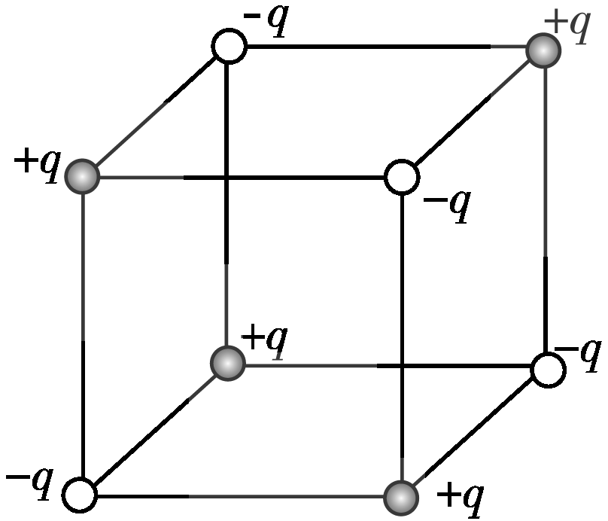
图6－1－16
A．体中心、各面中心和各边中点
B．体中心和各边中点
C．各面中心和各边中点
D．体中心和各面中心
[解析] 根据点电荷场强公式E＝及场的叠加原理，利用点电荷电场的对称性可以确定各面的中心及正方体的中心电场强度均为零，故D正确，A、B、C错误．
[答案] D
3．一带负电荷的质点，在电场力作用下沿曲线abc从a运动到c，已知质点的速率是递减的．关于b点电场强度E的方向，下列图示中可能正确的是(虚线是曲线在b点的切线)( )
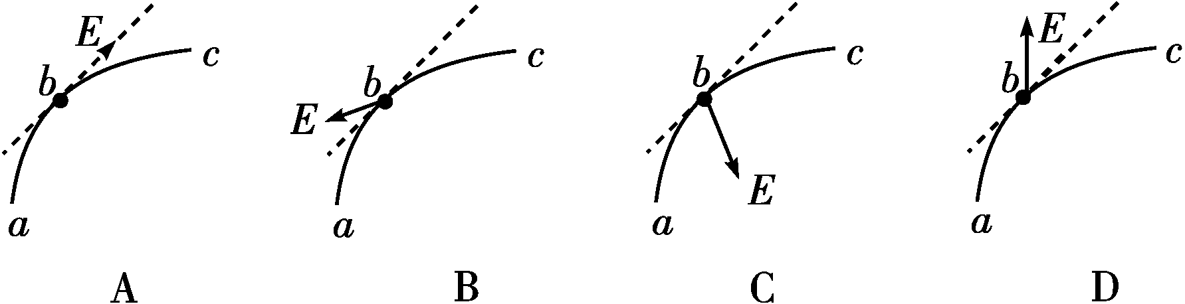
[解析] 由a至c的弯曲情况可知受力方向指向图中虚线的右下方，b点的速度方向v_{b}如图所示，由a至c速率递减可知受力方向如图中F，α角大于90°，因为电荷为负，故场强方向应与F反向，故D正确．
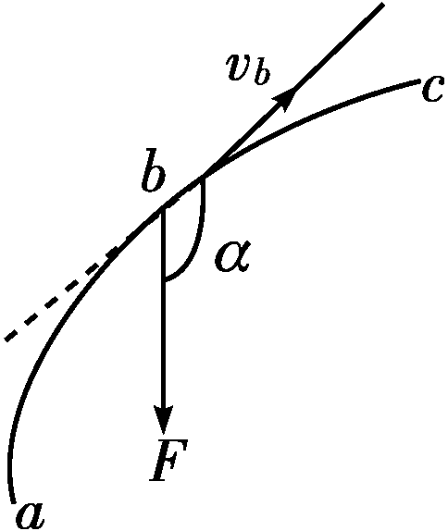
[答案] D
4.(2013·安徽高考)如图6－1－17所示，xOy平面是无穷大导体的表面，该导体充满z<0的空间，z>0的空间为真空．将电荷量为q的点电荷置于z轴上z＝h处，则在xOy平面上会产生感应电荷．空间任意一点处的电场皆是由点电荷q和导体表面上的感应电荷共同激发的．已知静电平衡时导体内部电场强度处处为零，则在z轴上z＝处的电场强度大小为(k为静电力常量)( )
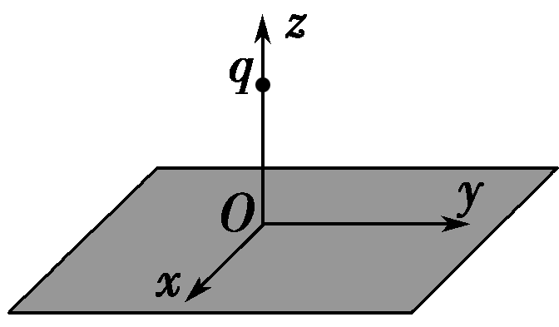
图6－1－17
A．k B．k
C．k D．k
[解析] 点电荷q和感应电荷所形成的电场在z>0的区域可等效成关于O点对称的等量异种电荷所形成的电场．所以z轴上z＝处的场强E＝k＋k＝k，选项D正确．
[答案] D
5．(2013·宜宾一诊)在如图6－1－18所示的电场中，一负电荷从电场中A点由静止释放，只受电场力作用，沿电场线运动到B点，则它运动的v－t图象可能是图中的( )
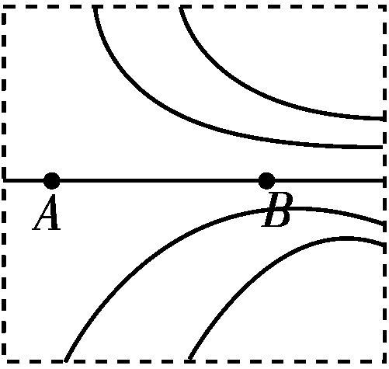
图6－1－18
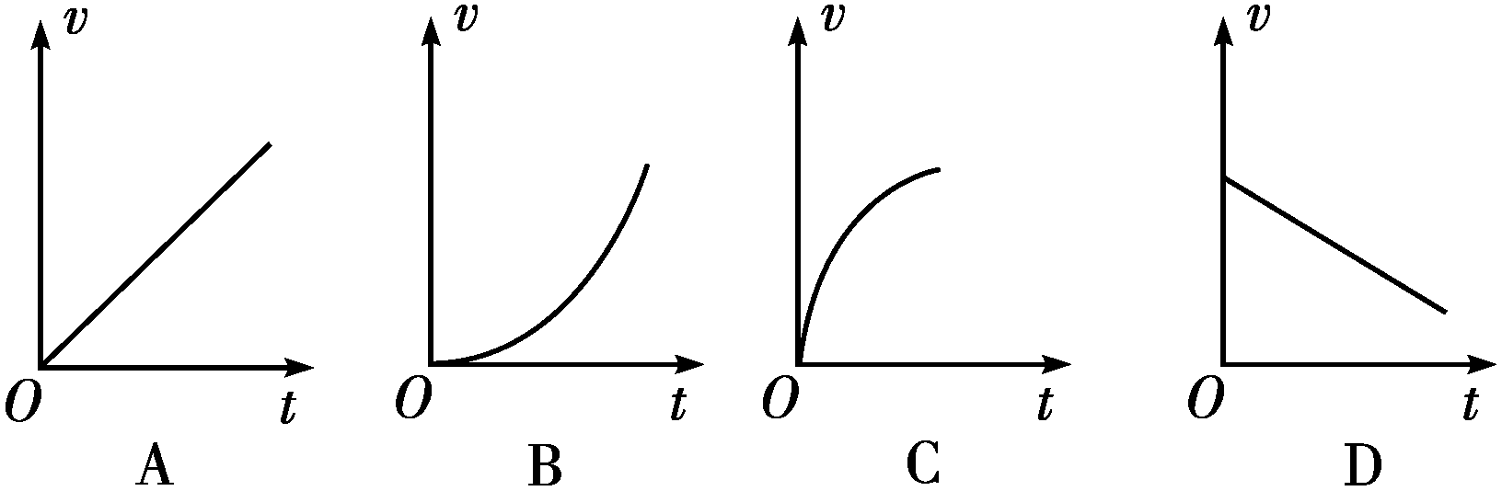
[解析] 负电荷从电场中A点由静止释放，只受电场力作用，沿电场线运动到B点，所受电场力逐渐增大，加速度逐渐增大，则它运动的v－t图象可能是图中的B.
[答案] B
6．(2014·淮南质检)两个带电荷量分别为Q₁、Q₂的质点周围的电场线如图6－1－19所示，由图可知( )
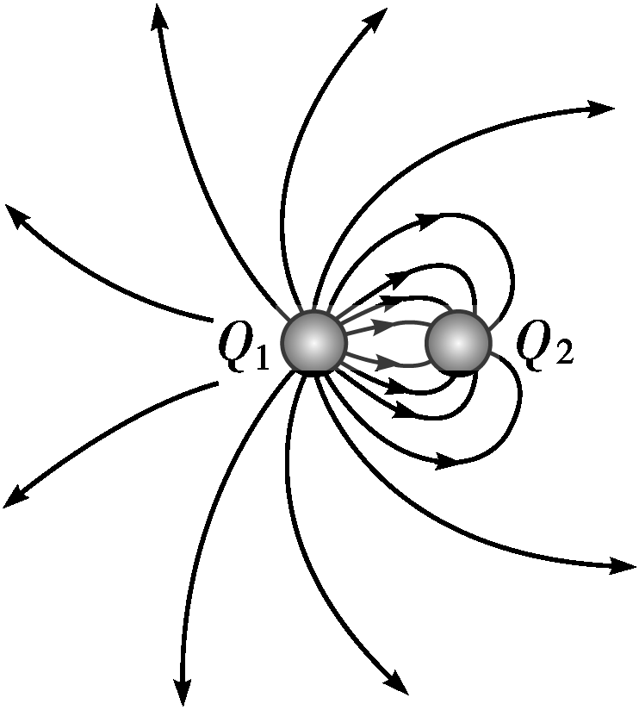
图6－1－19
A．两质点带异号电荷，且Q₁>Q₂
B．两质点带异号电荷，且Q₁<Q₂
C．两质点带同号电荷，且Q₁>Q₂
D．两质点带同号电荷，且Q₁<Q₂
[解析] 由图可知，电场线起于Q₁，止于Q₂，故Q₁带正电，Q₂带负电，两质点带异号电荷，在Q₁附近电场线比Q₂附近电场线密，故Q₁>Q₂，选项A正确．
[答案] A
7.如图6－1－20所示，电荷量为Q₁、Q₂的两个正点电荷分别置于A点和B点，两点相距L.在以L为直径的光滑绝缘半圆环上，穿着一个带电小球＋q(视为点电荷)，在P点平衡，PA与AB的夹角为α.不计小球的重力，则( )
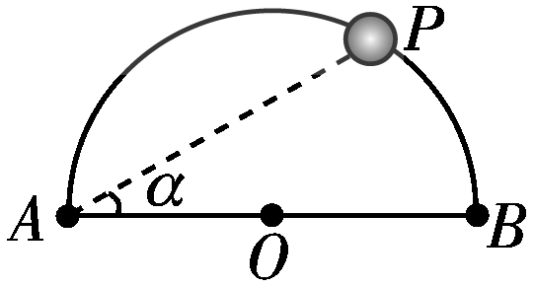
图6－1－20
A．tan³α＝ B．tan α＝
C．O点场强不为零 D．Q₁<Q₂
[解析] 对带电小球＋q受力分析，画出带电小球＋q受力图，根据库仑定律，F₁＝k，F₂＝k，设半圆环对带电小球＋q的弹力为F_{N}，根据平行四边形定则可得，F₁＝F_{N}′cos α，F₂＝F_{N}′sin α，F_{N}＝F_{N}′，联立解得：tan³α＝，故A、B均错误；由tan³α＝，α<45°，得<1，即Q₂<Q₁，则O点的场强一定不为零，故C正确，D错误．
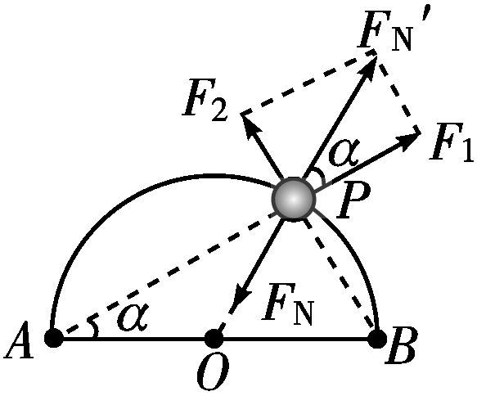
[答案] C
8.(多选)一绝缘细线Oa下端系一质量为m的带正电的小球a，在正下方有一光滑的绝缘水平细杆，一带负电的小球b穿过杆在其左侧较远处，小球a由于受到水平绝缘细线的拉力而静止，如图6－1－21所示．现保持悬线与竖直方向的夹角为θ，并在较远处由静止释放小球b，让其从远处沿杆向右移动到a点的正下方，在此过程中( )
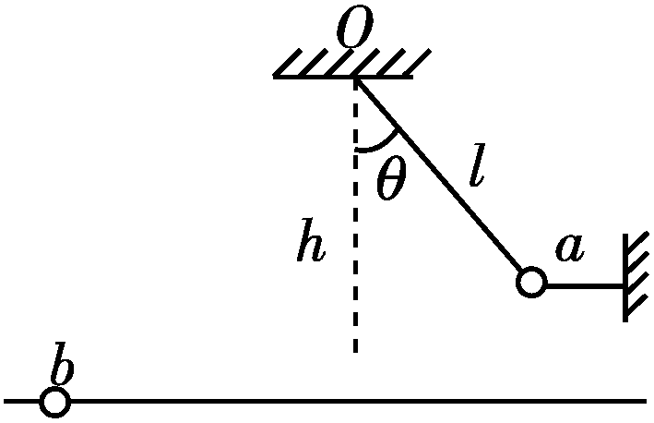
图6－1－21
A．悬线Oa的拉力逐渐增大，水平细线的拉力逐渐减小
B．b球的加速度先增大后减小，速度始终增大
C．b球所受的库仑力先增大后减小
D．b球所受的库仑力一直增大
[解析] 由库仑定律可知，b球所受的库仑力逐渐增大，该库仑力与竖直方向的夹角逐渐减小，所以其竖直分量逐渐增大，而水平方向的分量先增大后减小，所以悬线Oa的拉力会逐渐增大，水平细线的拉力先增大后减小，A错误、B正确；b球受到的库仑力F＝k，在运动过程中，a、b球间距离一直减小，则b球所受库仑力一直增大，C错误、D正确．
[答案] BD
9.(多选)如图6－1－22所示，两质量均为m的小球A和B分别带有＋q和－q的电量，被绝缘细线悬挂，两球间的库仑引力小于球的重力mg.现加上一个水平向右的匀强电场，待两小球再次保持静止状态时，下列结论正确的是( )
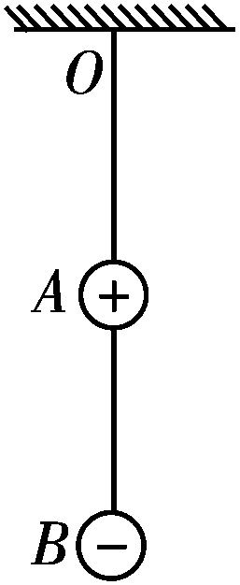
图6－1－22
A．悬线OA向右偏，OA中的张力大于2mg
B．悬线OA向左偏，OA中的张力大于2mg
C．悬线OA不发生偏离，OA中的张力等于2mg
D．悬线AB向左偏，AB线的张力比不加电场时要大
[解析] 首先应用整体法对AB整体平衡分析，悬线OA张力为2mg，并且OA处于竖直方向，选项C正确；然后再采用隔离法以B为研究对象分析，悬线AB向左偏，其张力为电场力、库仑力与重力的合力，比不加电场时要大，选项D正确．
[答案] CD
10．如图6－1－23所示，在光滑绝缘水平面上放置3个电荷量均为q(q>0)的相同小球，小球之间用劲度系数均为k₀的轻质弹簧绝缘连接．当3个小球处在静止状态时，每根弹簧长度为l.已知静电力常量为k，若不考虑弹簧的静电感应，则每根弹簧的原长为( )
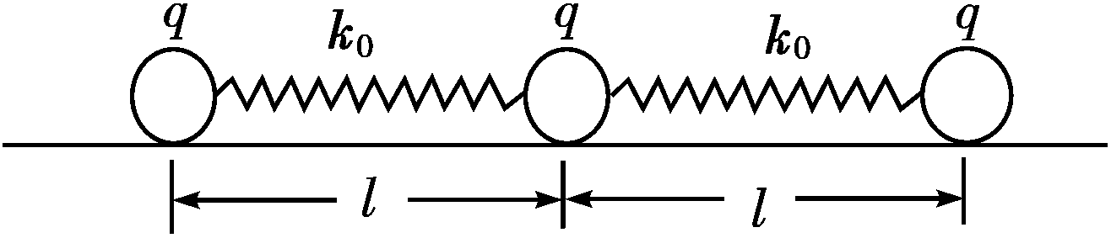
图6－1－23
A．l＋ B．l－
C．l－ D．l－
[解析] 对最右边的小球进行受力分析可知，该小球受到另外两个小球对它向右的库仑力，大小分别为F₁＝和F₂＝，由共点力的平衡条件可知弹簧弹力的大小F＝F₁＋F₂＝，故弹簧的伸长量为Δl＝＝，所以C正确．
[答案] C
11.在场强为E的匀强电场中，取O点为圆心，r为半径长作一圆周，在O点固定一电荷量为＋Q的点电荷，a、b、c、d为相互垂直的两条直线和圆周的交点．当把一检验电荷＋q放在d点恰好平衡(如图6－1－24所示，不计重力)．问：
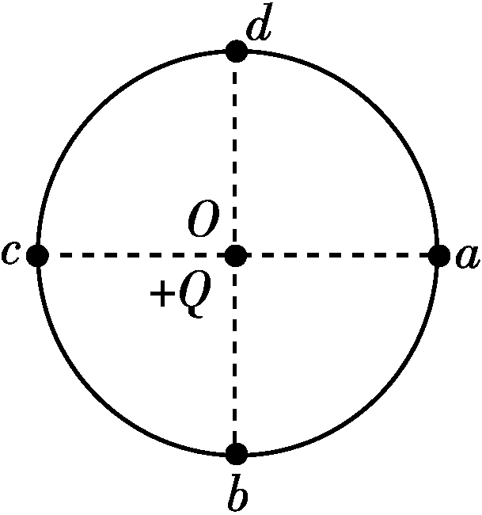
图6－1－24
(1)匀强电场场强E的大小、方向如何？
(2)检验电荷＋q放在点c时，受力F_{c}的大小、方向如何？
(3)检验电荷＋q放在点b时，受力F_{b}的大小、方向如何？
[解析] (1)由题意可知：F₁＝k
F₂＝qE
由F₁＝F₂，所以qE＝k，E＝k，匀强电场方向由d→b.
(2)检验电荷放在c点：
E_{c}＝＝E＝k
所以F_{c}＝qE_{c}＝k.
方向与ac方向成45°角斜向左下(如图所示)．
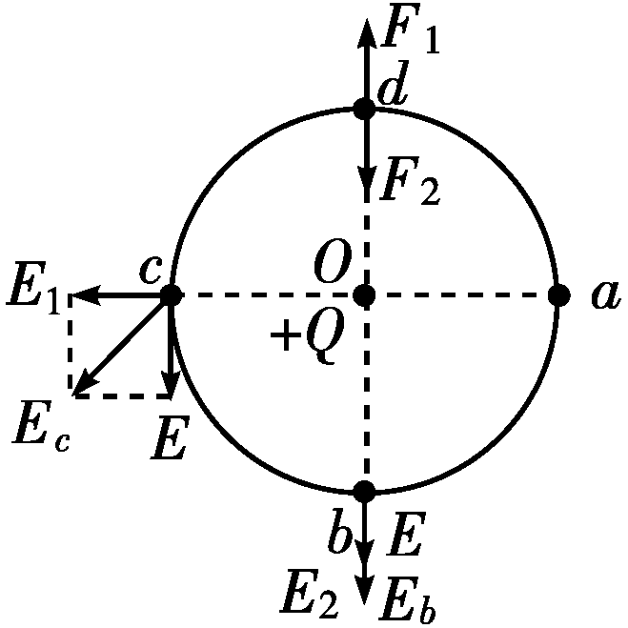
(3)检验电荷放在b点：
E_{b}＝E₂＋E＝2E＝2k
所以F_{b}＝qE_{b}＝2k，方向由d→b
[答案] (1)k 方向由d→b
(2)k 方向与ac成45°角斜向左下
(3)2k 方向由d→b
12．如图6－1－25所示，带正电的甲球固定在足够大的光滑绝缘水平面上的A点，其带电荷量为Q；质量为m、带正电的乙球在水平面上的B点由静止释放，其带电荷量为q；A、B两点的距离为l₀.释放后的乙球除受到甲球的静电力作用外，还受到一个大小为F＝k(k为静电力常量)、方向指向甲球的恒力作
用，两球均可视为点电荷．
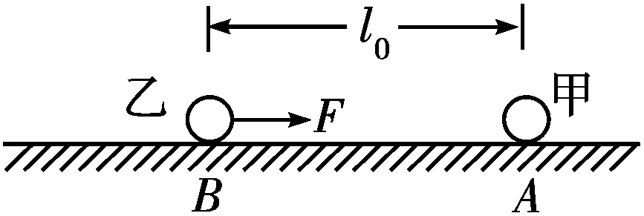
图6－1－25
(1)求乙球在释放瞬间的加速度大小；
(2)求乙球的速度最大时两球之间的距离；
(3)请定性地描述乙球在释放后的运动情况(说明速度的大小变化及运动方向的变化情况)．
[解析] (1)由牛顿第二定律得：k－F＝ma
解得：a＝
(2)当乙球所受的合力为零，即库仑力与恒力F大小相等时，乙球的加速度为零，速度最大，设此时两球之间的距离为x，则有
k＝F＝k，解得：x＝2l₀
(3)乙球先做远离甲球的运动，速度先增大后减小，然后又反向做速度先增大后减小的运动，返回到释放点B后，再重复前面的运动，之后就在B点和最远点之间做往复运动．
[答案] (1) (2)2l₀ (3)见解析

